ΝΕΑ ΕΛΛΗΝΙΚΑ
Α΄ ΤΑΞΗ ΕΝ.Ε.Ε.ΓΥ.-Λ.
ΘΕΜΑΤΙΚΗ ΕΝΟΤΗΤΑ: ΒΙΩΜΑΤΑ, ΕΜΠΕΙΡΙΕΣ, ΕΝΔΙΑΦΕΡΟΝΤΑ ΤΩΝ ΕΦΗΒΩΝ

Α. Μη λογοτεχνικό κείμενο
Τείχος προστασίας στη διαδικτυακή αποπλάνηση
Το ακόλουθο διασκευασμένο άρθρο της Βασιλικής Χρυσοστομίδου δημοσιεύτηκε στις 06/03/2021 στην ηλεκτρονική έκδοση της εφημερίδας «Η Καθημερινή». Προσπελάστηκε στις 21/03/2023 https://www.kathimerini.gr/society/561286690/teichos-prostasias-sti-diadiktyaki-apoplanisi/


Ένα στα δύο παιδιά συνομιλεί με αγνώστους στο Διαδίκτυο. Ένα στα πέντε θα προχωρήσει και σε συνάντηση. Και αυτό, όταν μόλις τρεις στους δέκα γονείς ανησυχούν για τις επαφές του παιδιού τους με κάποιον άγνωστο στο διαδίκτυο. Πέρα από τις καταγγελίες για σεξουαλική παρενόχληση και βία, υπάρχει αύξηση όσων επικοινωνούν με τη Γραμμή Βοήθειας https://www.help-line.gr/ (2106007686) του Ελληνικού Κέντρου Ασφαλούς Διαδικτύου.
Με ποιον τρόπο γίνεται η διαδικτυακή αποπλάνηση ανηλίκων; Η διαδικτυακή αποπλάνηση είναι μία διαδικασία αργή, σταδιακή, κατά την οποία όσοι προσποιούνται πως είναι παιδιά (θα τους ονομάσουμε κακοποιητές) πλησιάζουν τους/τις εφήβους/έφηβες μέσα από τα κοινωνικά δίκτυα, τα παιχνίδια, τα ‘δωμάτια συνομιλιών’ (chat rooms). Οι κακοποιητές ‘ανεβάζουν’ ψεύτικη φωτογραφία στο προφίλ τους ή δηλώνουν ψεύτικη ηλικία. Τα παιδιά-θύματα σιγά-σιγά τους εμπιστεύονται και έτσι η επικοινωνία μπορεί να μεταφερθεί σε ιδιωτικό χώρο συνομιλίας.
Οι κακοποιητές γνωρίζουν πολύ καλά πώς να χειριστούν ψυχολογικά και συναισθηματικά τους/τις εφήβους/έφηβες, έχοντας μεγάλη ‘υπομονή’, καθώς το ‘ψάρεμα’ μπορεί να διαρκέσει από μερικές ώρες έως και χρόνια. Ο στόχος τους είναι η σεξουαλική εκμετάλλευση και κακοποίηση του παιδιού, χωρίς αυτό να σημαίνει ότι υπάρχει απαραίτητα σωματική επαφή, δηλαδή σεξουαλική βία. Όταν οι κακοποιητές καταφέρουν να πάρουν από το παιδί υλικό ευαίσθητων προσωπικών δεδομένων (π.χ. φωτογραφίες ή βίντεο) για δήθεν προσωπική ή επαγγελματική χρήση, θα αποκαλύψουν τους πραγματικούς σκοπούς τους και θα προσπαθήσουν να πάρουν κι άλλο ακατάλληλο υλικό ή να συναντηθούν με το θύμα. Οι κακοποιητές συχνά εκβιάζουν το θύμα ότι αν δεν ανταποκριθεί, θα ‘ανεβάσουν’ το υλικό στο διαδίκτυο ή θα κάνουν κακό σε αγαπημένα του πρόσωπα.

Α3. Με ποιους τρόπους μπορεί να προστατέψει κανείς τον εαυτό του απέναντι στον κίνδυνο της διαδικτυακής αποπλάνησης; Να γράψεις τις σκέψεις σου σε ένα άρθρο για το ιστολόγιο του σχολείου σου. (200 λέξεις)
Μονάδες 25

Β. Λογοτεχνικό κείμενο
ΣΤΙΧΟΙ: ΓΙΑΝΝΗΣ ΑΓΓΕΛΑΚΑΣ / ΜΟΥΣΙΚΗ: ΓΙΑΝΝΗΣ ΑΓΓΕΛΑΚΑΣ
Άγρια των άστρων μουσική
Το τραγούδι ερμήνευσε ο Γιάννης Αγγελάκας και οι Επισκέπτες στον δίσκο «Από ‘δω και πάνω», ο οποίος κυκλοφόρησε το 2005 (© All Together Now - EMI). Προσπελάστηκε στις 24/03/2023 https://www.youtube.com/watch?v=jv9zo8rKHzY&ab_channel=%CE%93%CE%B9%CE%AC%CE%BD%CE%BD%CE%B7%CF%82%CE%91%CE%B3%CE%B3%CE%B5%CE%BB%CE%AC%CE%BA%CE%B1%CF%82Official

Άγρια των άστρων μουσική
μόλις νυχτώνει με ξυπνάς
Μέσα στην πιο βαθιά σιωπή
έρχεσαι και με τυραννάς
[…]
Μ’ όσα φύγαν, μ’ όσα έχουν πια χαθεί
μ’ ό,τι μέσα μου έχω ως τώρα περισώσει
ξεκινάω κάθε μέρα απ’ την αρχή
τα μετράω και περιμένω να νυχτώσει
[…]
Με μεθάς με γελάς με χαϊδεύεις με χτυπάς με πονάς
Στην ανύπαρκτη πατρίδα των ονείρων μ’ οδηγάς
Με μεθάς με γελάς με χαϊδεύεις με χτυπάς με πονάς
Κι όταν φεύγεις το πρωί σαν παιδί με παρατάς

Β3. Να επιλέξεις ένα από τα δύο ακόλουθα θέματα και να γράψεις ένα κείμενο έως 150 λέξεις.
- Ποιες είναι οι αγωνίες που μπορεί να έχει ένας έφηβος ή μια έφηβη;
ή
- Αν σου συνέβαινε κάτι πολύ άσχημο, σε ποιον ή ποιαν θα το εμπιστευόσουν; Θα διάλεγες ενήλικο (π.χ. γονέα/κηδεμόνα, συγγενή, καθηγητή/καθηγήτρια) ή συνομήλικο άνθρωπο; Για ποιους λόγους;
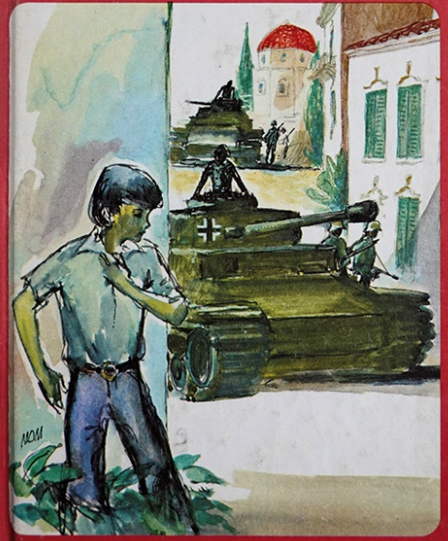
Μονάδες 25

αποπλάνηση = όταν κάποιος ξεγελά κάποιον άλλο και τον/την παρασύρει σε σεξουαλική πράξη με απάτη

